Das Klima der Schweiz (Aus Wikipedia, vereinfacht, ergänzt)

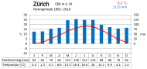

Woran erkennt man den kontinentalen Einfluss ?

Woran erkennt man der Einfluss der geografischen Breite ?

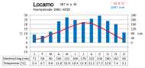

Inwiefern unterscheidet sich das Klimadiagramm von Locarno ?

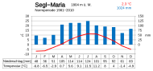

Die Rolle des Reliefs

Das Klima der Schweiz wird von den Wechselwirkungen verschiedener Klimazonen beeinflusst. Das Land liegt in einer Übergangszone zwischen dem atlantischen Seeklima, dem Kontinentalklima und dem Mittelmeerklima;
im Hochgebirge herrschen auch polare Verhältnisse.^{[16]}
Vorherrschend ist der Einfluss feucht-milder Meeresluft, die vom Atlantik her durch Westwinde herangeführt wird. Die Alpen bilden eine markante Klimascheide: Südlich des Gebirges herrscht das Mittelmeerklima vor, was sich vor allem durch deutlich mildere Winter bemerkbar macht.

Der trockneste Ort der Schweiz ist Stalden im Kanton Wallis mit einem durchschnittlichen Jahresniederschlag von 545 mm.
Alle Wetterrekorde findet ihr unter :
https://www.watson.ch/schweiz/wissen/647197654-hitzewelle-alle-wetter-rekorde-der-schweiz-auf-einer-karte

Typische Wetterlagen. (https://www.meteoschweiz.admin.ch/content/dam/meteoswiss/de/service-und-publikationen/Publikationen/doc/Web_Wetterlagen_DE_low.pdf

Was bringen Westwinde ?
Welches Wetter hat man im Tessin bei einer Südfönhlage ? und im Wallis ?
Wann hat man vor allem Bise ?
Welches Wetter hat man bei einer Nordföhnlage ?

